Инструкция по использованию Фильтра

Осторожно: через форму «Фильтр» можно удалить или изменить данные

- Запустить форму фильтр из формы «Главное Меню»

- Нажать на кнопку «Изменить фильтр» на панели инструментов .
После нажатия «Изменить фильтр», данные, находящиеся в полях формы пропадут, а вместо них в углах полей появятся кнопки для выбора параметров отбора

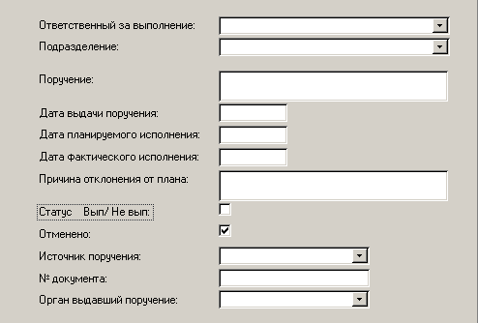

- Выбрать в нужных полях нужные параметры отбора данных. Данные должны остаться видными в полях.
- После выбора всех параметров нажмите на кнопку «Применение фильтра» на панели инструментов
- Отфильтрованные данные (удовлетворяющие выбранным условиям) отобразятся в полях формы.
- Просмотреть их по очереди, можно листая стрелки находящиеся внизу формы
- Чтобы просмотреть отфильтрованные данные в режиме таблицы надо:
  - Нажать на кнопку «Режим таблицы» на панели инструментов
  - Появится таблица удобная для быстрого просмотра данных. Эта таблица не годится для вывода данных на печать. Для печати и форматирования данных удобно использовать MS Excel.
  - Чтобы вернуть обратно вид формы (фильтра) надо нажать на кнопку «Режим формы» на панели инструментов
- Для экспорта данных из форм и таблиц MS Access в MS Excel надо:
  - Нажать на кнопку «Связи с Office» на панели инструментов
  - После выполнения описанных выше действий откроется документ MS Excel в котором будет находиться данные из выбранной таблицы или формы (в MS Excel удобно задавать нужные форматы и размеры данным, выводить данные на печать а также проводить анализ и расчеты)

